ECAD5010-C
Ymchwilio i’r Dysgu: beth, sut a pham ydw i’n addysgu

Targed 1 | Angen sicrhau perthnasedd cynnwys y traethawd i ganllawiau’r aseiniad
Targed 2 | Angen sicrhau dy fod yn cefnogi pob pwynt gyda llenyddiaeth
Targed 3 | Angen pwyso a mesur dulliau ymchwil er mwyn dod i gasgliadau dilys

Taflen Gynnwys

Cyflwyniad – tud 3
Adolygiad Llenyddiaeth – tud 4
Methodoleg – tud 8
Canlyniadau a Thrafodaeth – tud 11
Casgliad – tud 13
Rhestr Gyfeirio – tud 14
Atodiadau – tud 16

Cyflwyniad

Yn y draethawd hwn byddaf yn ymchwilio i effeithiolrwydd cwestiynu fel modd o asesu ar gyfer dysgu (AagD). Penderfynom o’r cychwyn i ddewis a ffocysu ar yr agwedd cwestiynu, oherwydd roedd hi’n amlwg fod teimlad cilyddol o fewn y grwp fod hyn yn agwedd oedd yn cynnig nifer o elfennau gwahanol i’w thrafod. Ein cwestiwn ymchwil, felly, oedd:

‘Beth yw eich barn chi ar ddefnyddio cwestiynu fel strategaeth Asesu ar gyfer Dysgu?’

Wrth ystyried y newidiadau a’r datblygiadau sy’n digwydd mewn addysg yng Nghymru ar hyn o bryd, mae AagD o hyd yn rhan annatod o’r cwricwlwm. Mae asesu “yn chwarae rhan sylfaenol o ran sicrhau bod pob dysgwr unigol yn cael ei gefnogi a’i herio’n briodol” (Llywodraeth Cymru, 2020).

Fy rhagdybiaethau cyn dylunio a chynnal yr astudiaeth oedd bod cwestiynu yn un o’r prif elfennau o AagD sy’n cael ei ddefnyddio o fewn pob dosbarth o bob oedran. Y rheswm dros hyn yw bod yna cymaint o wahanol ffyrdd y gellir defnyddio cwestiynau, ac mae’r dibenion y cawn nhw ei ddefnyddio at yn amrywio hefyd. Dylai’r defnydd o AagD ‘gyfrannu at ddatblygu darlun holistaidd o’r dysgwr – ei gryfderau, y ffyrdd y mae’n dysgu, a’i feysydd i’w datblygu – er mwyn llywio’r camau nesaf yn y dysgu a’r addysgu’ (Llywodraeth Cymru, 2020). Diffinir AagD fel y broses o angen parhaol sydd gan y dysgwyr am wybodaeth ar eu dysgu, gwybodaeth sydd yn disgrifio ym mha feysydd y maent yn llwyddo, pa agweddau sydd angen ffocysu arnynt i wella, a pha strategaethau a dulliau y dylen nhw ystyried weithiau er mwyn symud eu dysgu ymlaen i’r cam nesaf (Berry, 2008, tud.1). Ychwanega Berry:
Assessment for learning involves social interaction between teacher and student (and among students), who have a shared vision of learning. In this vein, assessment is a deliberate and planned collection of the full range of information from the students that helps them understand their knowledge, skills and abilities, including strenghts and weaknesses, values and attitudes. Most importantly, assessment is a natural part of the teaching and learning process and is undertaken to support learning. (Berry, 2008, tud.6)

Fe ddaw i’r amlwg felly bod AagD yn broses ddwy ffordd, lle mae dylanwad a chyfraniad y dysgwyr a’r athrawon yr un mor werthfawr a’r llall. Wrth i’r athrawon ddefnyddio amrywiaeth o ddulliau AagD gwahanol, ni ddylem anghofio pwysigrwydd rôl y dysgwyr, sef “not only as a contributor to the assessment and learning process, but the critical connector between them” (Earl, 2003, tud. 47).

Adolygiad Llenyddiaeth

Wrth i ni edrych ar asesu yn ei gyfanrwydd mae yna 2 fath o asesu i ystyried – asesu crynodol ac asesu ffurfiannol. Caiff asesu ffurfiannol ei grynhoi gan Popham:
Formative assessment is a planned process in which assessment-elicited evidence of students’ status is used by teachers to adjust their ongoing instructional procedures or by students to adjust their current learning tactics (Popham, 2008, tud. 6).

Y syniad yw bod asesu ffurfiannol yn digwydd yn y dosbarth o hyd, ac mae’n gofyn i’r athrawon fod yn digon hyblyg i medru addasu unrhyw agweddau o’r cynllun gwers gwreiddiol sydd angen eu haddasu. Mae’r fath yma o asesu yn addas ar gyfer athrawon gan ei fod yn digwydd mor aml, ac mewn nifer o sefyllfaoedd gwahanol gan ddefnyddio technegau amrywiol. Mewn gwirionedd, mae asesu ffurfiannol weithiau yn digwydd yn isymwybodol o fewn y dosbarth, pan mae’r athro’n arsylwi grwp ffocws neu mae cwestiynau’n codi yng nghyflwyniad y wers. Mae’n gylched parhaus sydd o hyd yn datblygu sgiliau a thechnegau asesu yr athro, ac hefyd gallu a dealltwriaeth y dysgwyr (Gweler Atodiad 1 am enghraifft o’r cylched).

Mae asesu crynodol, ar y llaw arall, yn “measures of student success at the completion of a lesson or unit” (McKenzie, 2005, tud. 153). Mae’n ymddangos bod asesu crynodol yn rhoi’r darlun i’r athro a’r dysgwyr o’r hyn a ddysgwyd dros gyfnod, hynny yw trwy gydol y tymor neu ar ddiwedd priosect thematig, o’i gymharu ag asesu ffurfiannol sydd yn digwydd o ddydd i ddydd o fewn y dosbarth. Dyma’r fath o asesu sy’n dangos pa agweddau o’r gwaith yr oedd y dysgwyr yn deall yn well nag eraill, ac yn yr un modd pa agweddau sydd angen fwy o sylw a manylder. Gellir hefyd weld os oes tueddiad yn atebion y dysgwyr ar draws y dosbarth, ac yna penderfynu os oes angen mynd i’r afael ar bwnc neu maes penodol o’r gwaith.

Cred Johnson (2012) fod y gwahaniaethau rhwng asesu ffurfiannol ac asesu crynodol yn cynnwys amlder, ffurfioldeb a phwrpas yr asesu. Mae asesu ffurfiannol yn digwydd yn fwy aml ond mewn modd anffurfiol, lle mae asesu crynodol yn digwydd bob hyn a hyn mewn modd mwy ffurfiol.

Mae yna nifer o strategaethau gwahanol i AagD, ac mae pob un yn effeithiol mewn gwahanol ffyrdd. Y 4 strategaeth allweddol yw’r canlynol:
- Adborth
- Hunan Asesu/Asesu Cyfoedion
- Rhannu Meini Prawf
- Cwestiynu

Honna Heritage (2010) fod y broses o asesu ffurfiannol yn dibynnu tipyn ar amgylchedd a naws y dosbarth, lle mae’r dysgwyr yn teimlo’n gyfforddus i gydnabod os nad ydyn nhw’n deall rhywbeth, ac yn fodlon cymryd adborth cadarnhaol. Mae hi o’r farn y dylai’r amgylchedd fod yn un sy’n derbyn ac yn dathlu gwahaniaethau pob unigolyn, lle mae’r dysgwyr yn gwrando ar ei gilydd yn barchus, yn ymateb yn bositif ac yn gwerthfawrogi’r amrywiaeth o lefel y sgiliau a’r gallu sydd yn y dosbarth.

Mae adborth da yn rhoi gwybodaeth i’r dysgwyr “so they can understand where they are in their learning and what to do next” (Brookhart, 2017, tud.2). Atgyfnertha hyn diffiniad Berry (2008) o’r broses AagD yn gynharach yn y cyflwyniad. Mae ymchwil hefyd yn dangos bod dysgwyr yn gweld y buddiannau o dderbyn adborth ar eu gwaith, gan ei fod yn rhoi syniad iddyn nhw o’u datblygiad ac os ydyn nhw ar y trywydd cywir (Williams a Kane, 2008).

Gallwn edrych ar y 2 strategaeth nesaf gyda’i gilydd i raddau, gan fod hunan asesu (ac asesu cyfoedion) a rhannu meini prawf yn mynd lawn yn llaw ar adegau. Y rhan o hunan asesu sy’n cyd-fyd â rhannu meini prawf, yn amlwg, yw pan fo’r dysgwyr yn gwirio eu gwaith yn ôl y meini prawf llwyddiant. Serch hynny, dim ond geiriau neu rhifau ar bapur yw hynny, ac nid yw’n dangos y darlun cyfan o sut ddaeth y dysgwyr o hyd i’w atebion nhw.

Gwela Bartlett (2015) yr ochr ddyfnach i hunan asesu, ac mae hi’n honni mai nid mater o gweld os yw’r atebion neu’r gwaith yn gywir neu beidio, ond yn hytrach i ffocysu ar y broses o ddysgu ac i annog y dysgwyr i gymryd cyfrifoldeb o’u dysgu eu hunain.

Wrth ystyried a chreu meini prawf ar gyfer unrhyw wers, mae cyfle yn codi i ddysgwyr fod yn “actively involved in devising success criteria with the teacher” (Hattie, 2012, tud. 51). Ond, er hyn, rhybuddia Hattie:

We must not make the mistake of making success criteria relate merely to completing the activity or a lesson having been engaging and ejnoyable; instead, the major role is to get the students engaged in and enjoying the challenge of learning. It is challenge that keeps us investing in pursuing goals and committed to achieving goals (Hattie, 2012, tud. 51).

Y pwyslais felly, yw ar ddatblygiad y dysgwyr ac nid eu cyflawniad. Mae’r cydbwysedd hefyd yn holl bwysig pan yn creu meini prawf, gan fod rhaid sicrhau bod y dasg yn heriol ond yn hwylus ar yr un pryd i ennyn diddordeb y dysgwyr. Ond, ni allwn anghofio bod pob disgybl yn dysgu ac yn datblygu’n gwahanol i’w gilydd, ac felly mae’n rhaid gwneud yn siwr ein bod yn darparu ar gyfer pob gallu. Cyfle euraidd sydd fan hyn eto, yn enwedig gyda dysgwyr sydd yn henach ac yn fwy aeddfed, yw i greu meini prawf personol ar y cyd. Gall y dysgwr nodi beth yn union y hoffen nhw ddysgu a chyflawni yn y wers, neu dros gyfnod o wersi, tra bod yr athro yn sicrhau bod y nodau ac amcanion a ddewiswyd yn rhai addas ar gyfer yr unigolyn. Ni ellir pwysleisio digon pwysigrwydd o gael rhywbeth i anelu at, oherwydd os yw’r dasg yn dod yn rhy rhwydd nid oes datblygiad yn mynd i fod. Yn yr un modd, mae’n rhaid ceisio hwyluso’r dasg cymaint ag sydd yn bosib, neu mae yna beryg o golli diddordeb y dysgwyr ac eto colli allan ar ddatblygiad.

Y strategaeth olaf, sef yr agwedd dewisom ni fel grwp i ffocysu ar, yw’r defnydd o gwestiynau ac ansawdd y cwestiynau hynny. Y rheswm dros gynnwys y gair ansawdd yw mai dyma sydd yn allweddol pan yn cwestiynu yn y dosbarth, gan fod “cwestiynau o ansawdd uchel yn arwain at siarad o ansawdd uchel” (Llywodraeth Cymru, 2010). Mae hyn yn argymell mai gwreiddyn trafodaeth dosbarth da yw’r athro a’i gwestiynau. Codir nifer o ffactorau sydd angen i’w hystyried wrth feddwl am gwestiwn ‘da’:

- Ydy’r cwestiwn yn gatalydd ar gyfer trafodaeth?
- Ydy’r cwestiwn yn rhoi cyfle i bawb cynnig ateb?
- Ydy’r cwestiwn yn gwneud i’r dysgwyr feddwl?
- Ydy’r cwestwin yn berthnasol/Oes pwrpas i’r cwestiwn?

Nod yr athro yw i greu cwestiynau sy’n annog y dysgwyr “to think and to participate in a process that moves beyond the factual to more demanding cognitive processing” (Fusco, 2012, tud. 10). Dim ond rhai ffactorau yw rhain, ac mae hyn yn dangos pam mae hi mor bwysig cynllunio’r prif cwestiynau o flaen llaw. Fe fydd adegau, heb os, lle bydd rhaid i athro feddwl ar yr unfan, ond fe fydd rhain yn dilyn y drafodaeth neu gwestiwn gan y dysgwyr. I raddau, y cwestiynau sy’n arwain ac yn effeithio ar y wers. Bydd y cwestiynau a gynlluniwyd wedi’u strwythuro er mwyn arwain y dysgwyr at nodau ac amcanion y wers. Mewn gwirionedd, mae’r cwestiynau sydd yn cael ei ofyn yn deillio o’r meini prawf llwyddiant – y meini prawf llwyddiant yw’r canolbwynt.

Mae’r math o gwestiwn a ofynnwyd yn dibynnu ar yr ateb rydym ni eisiau cyrraedd. Byddai cwestiynau caeedig yn annog ymateb syml, gan amlaf mae’r ateb yn un gair neu brawddeg fer e.e. ‘Pwy oedd wedi ysgrifennu’r llyfr?’. Nid yw cwestiynau caeedig yn rhoi cyfle i’r dysgwyr ehangu ar atebion, na chwaith yn gofyn iddyn nhw rhoi rheswm dros eu hatebion. Cwestiynau penagored yw’r rhai sy’n gofyn i’r dysgwyr feddwl yn ddwys am yr ateb, ac yn rhoi cyfle iddyn nhw ddefnyddio’u dychymyg wrth ateb e.e. ‘Beth oeddech chi’n meddwl am ddiweddglo’r llyfr?’. Byddai cwestiynau penagored yn siwtio theori Piaget o’r 4 cam datblygiad gwybyddol i’r dim, ac yn annog y dysgwyr i ddwyn i gof ar yr hyn maen nhw wedi dysgu neu brofi yn y gorffennol. Mae’r cwestiynau yma i gyd yn cefnogi ein dysgwyr i gyrraedd y 4 diben sydd yn y cwricwlwm (Llywodraeth Cymru, 2020). Dyma’r rheswm y dewisom ni fel grwp i ymchwilio i’r agwedd cwestiynu o AagD, gan fod cymaint i drafod am yr agwedd yma.

Methodoleg

Yn y rhan yma byddaf yn trafod y broses paratoi ar gyfer ein ymchwil fel grwp, gwerthuso’r dulliau ymchwil a ddefnyddiwyd ac esbonio sut y casglwyd y dystiolaeth.

Yn anffodus, oherwydd amgylchiadau ynghylch y coronafeirws, nid oedd cyfle i ni fynd i’r ysgol ar gyfer ein diwrnod ymchwil. Golygodd hyn ein bod ni wedi colli allan ar y cyfle i ymweld a’r ystafell ddosbarth, yr athro dosbarth ac yn fwy na dim y dysgwyr. Pe bai’r cyfle wedi codi i gyfweld ac arsylwi’r dysgwyr, byddai’r agwedd Mosaig wedi cael ei weithredu. Mae’r agwedd Mosaig yn creu “opportunities for visible listening by promoting platforms for communication at an individual, group, organisational and wider community level” (Clark et al. 2005, tud. 42). Gellir edrych ar yr agwedd Mosaig fel casglu ‘teils’, a dychmygu fod pob teilsen yn darn o wybodaeth neu dystiolaeth sydd yn bwydo mewn i un teilsen mawr, sef yr ymchwil yn gyflawn. Felly, er bod rhai o’r ‘teils’ ddim ar gael i ni yn yr ymchwil yma, roeddem ni fel grwp dal yn awyddus i gasglu cymaint o wybodaeth a thystiolaeth ag oedd yn bosib, ac hynny trwy ddilyn canllawiau BERA a chanllawiau EWC, wrth hefyd cydymffurfio gyda pholisi rheoli data ymchwil Prifysgol Cymru y Drindod Dewi Sant (PCYDDS) a chod ymarfer moeseg ac integredd ymchwil PCYDDS. Cadwyd yr holl wybodaeth yn gyfrinachol ac yn unol â Deddf Diogelu Data. Mae’r ffurflenni moeseg i’w gweld yn rhan 2 yr aseiniad.

Mae anhysbysrwydd yn holl bwysig tra’n cynnal ymchwil. Atgoffa Wiles (2012) fod rhaid i ni sicrhau bod y cyfranogwyr yn ymwybodol o beth sy’n digwydd i’r wybodaeth, os oes unrhyw posibilrwydd y cawn nhw eu hadnabod ac unrhyw goblygiadau sy’n gallu codi iddyn nhw. Dyma pam penderfynom ar y cyd i ddefnyddio holiadur fel un o’r offer ymchwil.

Yn ôl McLeod (2018) gallwn ystyried holiadur fel cyfweliad ysgrifenedig, a gallwn ei chynnal wyneb i wyneb, ar-lein neu dros y ffôn. Dyma’r ffordd mwyaf hawdd i gael gwybodaeth gan ei fod yn gyflym, yn hygyrch ac yn effeithiol. Yn aml, mae yna ddefnydd o gwestiynau caeedig a phenagored mewn holiaduron hefyd, sy’n fuddiol iawn i ni fel ymchwilwyr wrth i ni gael data ansoddol a data meintiol i helpu gyda’n hymchwil. Ond, cred McLeod (2018) fod angen bod yn ofalus gyda’r atebion yma, gan fod rhai cyfranogwyr yn dweud celwydd yn eu hatebion nhw er mwyn plesio’r ymchwilwyr, ac felly yn rhoi beth maen nhw’n meddwl yr hoffem ni clywed fel ateb i gyfiawnhau ein safbwyntiau. Mater arall i’w hystyried pan yn defnyddio holiadur fel offer ymchwil yw nad oes fawr o fanylder i’r atebion a dderbyniwyd. Mewn sawl achos mae’r atebion yn rhai aml-ddewis, ac eraill yn rhifau sy’n dynodi barn y cyfranogwyr ar destun penodol. Y peryg o geisio cynnwys mwy o gwestiynau penagored, lle mae cyfle i ateb yn llawn, yw’r tebygrwydd y bydd yr holiadur yn dechrau diflasu’r cyfranogwyr. Mae’r cydbwysedd yn un anodd iawn i’w meistroli – ry’n ni am manylion a dyfnder yn ein hatebion heb ddiflasu ein cyfranogwyr. Ar ôl ystyried manteision ac anfanteision defnyddio holiadur fel offer ymchwil, cytunom fod angen offer ymchwil arall arnom ni, ac un oedd yn rhoi’r cyfle i ni dderbyn yr atebion dwys.

Cyfweliad oedd yr offer ymchwil y cytunwyd arni, a hynny oherwydd bod cwestiynau penagored yn cael ei ddefnyddio ynddyn nhw. Nid oedd un aelod o’n grwp ni erioed wedi bod mewn cyfweliad grwp o’r blaen, ac felly doedd neb yn sicr o beth oedd o’n blaenau, ond roedd pawb yn edrych ymlaen i’r cyfle o allu trafod y materion yma ar lafar. Creda Horrocks a King fod cyfweliad grwp yn beth da:
The use of group interviews can open up an opportunity to obtain opinions or attitudes at another level. The data produced in group interviews can reveal the social and cultural context of people’s understandings and beliefs (Horrocks a King, 2010, tud. 61).

Y cam nesaf fel grwp oedd meddwl am gwestiynau addas, a’u gosod nhw mewn trefn ffurfiol. Ond, nid yn unig y cwestiynau sy’n bwysig mewn cyfweliad. Roedd creu naws cyfeillgar ac ymlaciol i’r cyfranogwyr yn rhan hanfodol i’w chofio wrth i ni baratoi ein cyfweliad, a chynnal sgwrs naturiol ond ffurfiol, felly dyna pam penderfynom ni i gynnal cyfweliad lled-strwythuredig. Fel y soniais yn gynharach yn yr adran yma, roedd amgylchiadau sydd allan o’n rheolaeth ni yn golygu yr oedd rhaid cynnal y cyfweliad ar-lein trwy’r cyfrifiadur. Mae’n naturiol i feddwl y bydd pethau yn mynd o’i le ar-lein, naill ai colli cysylltiad â’r wê neu fod y meicroffôn a’r camera ar y cyfrifiadur ddim yn gweithio’n iawn, a gyda 6 ohonom yn y grwp, dyma oedd un o’n pryderon mwyaf. Nid yr anawsterau technegol oedd yr unig broblem gyda chynnal cyfweliad ar-lein. Sylweddolom rhai o’r profiadau cyfathrebu y byddwn ni’n colli allan arnynt trwy fod ar-lein yn hytrach na gwyneb i wyneb. Eglura Salmons (2012) fod y rhinweddau dynol sydd yn hollbwysig i gyfathrebiadau cyfweliad yn cael eu phrofi mewn modd gwahanol, a bod technoleg yn amffinio’r math o gyfathrebu mewn ffordd amlwg a chynnil. Golyga hyn bod y teimlad byw o gyfweliad yn cael ei dirywio ychydig, a bod elfennau dynol sydd mor allweddol i gyfweliad megis osgo corff, mynegiant wyneb ac amrywiadau llais ddim ar gael i ni fel ymchwilwyr. Dyma’r nodweddion sy’n rhoi syniad i ni o’r cychwyn o’r teimlad sydd i’r cyfweliad a’r naws sydd yn yr ystafell, ac mae’r elfen yma yn un ni ellir ei ddisodli mewn gwirionedd. Er dweud hyn, fe ddaethom mor agos ag oedd yn bosib i gyfweliad byw, wrth i’r cyfranogwr gytuno i gadw camera a meicroffôn arno er mwyn cynnal y cyfweliad.

Ar ddiwrnod y cyfweliad, fe wnaethom ni gwrdd fel grwp ar-lein 15 munud cyn y cyfweliad i sicrhau fod pawb yn hapus gyda’u rôlau a threfn y bore. Fe groesawon ni ein cyfranogwr i’r cyfweliad, a gofyn o’r cychwyn os y byddan nhw’n hapus i gadw y meicroffôn a’r camera arno, ac hefyd os oedd caniatàd gennym i recordio’r cyfweliad, a diolch i’r drefn fe cytunwyd i’r ddau. Yn ein tro, fe ofynnom y cwestiynau oedd wedi’u baratoi o flaen llaw, cyn dod i ben arni a diolch i’r cyfranogwr am fod mor parod i helpu ni gyda’n hymchwil. Fe wnaeth y cyfweliad llifo’n rhwydd ac roedd hyn yn o ganlyniad i’n gwaith paratoi o flaen llaw. Serch hynny, teimlais fod hyn yn atal ni rhag gofyn cwestiynau sy’n dilyn i fyny ar ateb penodol, neu atal ni rhag ofyn i’r cyfranogwr i ehangu ar yr ateb. Cytunom fel grwp i ofyn un cwestiwn ar y tro er mwyn osgoi siarad ar draws ein gilydd, ond efallai roedd hyn yn gyfle wedi ei golli i ddyfnhau yr atebion a dderbyniwyd. Pe bai’r cyfweliad yn digwydd eto, byddwn i’n awgrymu i ni wrando’n astud ar y cyfranogwr a pheidio bod ofn gofyn ail gwestiwn sy’n dilyn ateb er mwyn cael mwy o fanylder, oherwydd fe all arwain at drywydd newydd oedd heb cael ei hystyried gan y grwp yn y lle cyntaf. Heblaw annog mwy o ryddid ac osgoi glynu at y drefn o hyd, roedd popeth arall wedi gweithio allan yn iawn. Fe nodwyd yr atebion i bob cwestiwn yn y fan a’r lle, ac mae rhain i’w gweld yn rhan 2 yr aseiniad lle mae atebion yr holiadur hefyd i’w gweld.

Canlyniadau a Thrafodaeth

Daeth nifer o ganfyddiadau allan o’r cyfweliad a’r holiadur, a daeth sawl agwedd a drafodwyd yn gynharach i’r amlwg. Roedd casglu gwybodaeth yr holiadur llawer yn haws gan fod y meddalwedd a ddefnyddiwyd yn dosbarthu’r data i ni’n syth. Cawsom 2 cyfranogwr oedd yn awyddus i’n helpu ni drwy ateb yr holiadur, a dyma un o’r gwelliannau yn fy marn i. Y mwyaf o atebion, y gorau gyd i’n hymchwil gan fod cyfle’n codi i gymharu atebion a gweld safbwyntiau o wahanol rôlau o fewn yr ysgol. Teimlaf bydden ni wedi elwa llawer mwy wrth gael mwy o aelodau staff yr ysgol i gymryd rhan. Ond, cydymdeimlom fel grwp wrth edrych ar y darlun mawr, a’r holl bwysau sydd ar athrawon y dyddiau yma gyda’r sefyllfa Cofid-19 bresennol, ac felly roedden ni’n ddiolchgar iawn i’r 2 a wnaeth rhoi eu hamser i ni. Roedd un o’r cwestiynau cyntaf yn yr holiadur yn gofyn i’r cyfranogwyr esbonio beth oedd pwrpas ‘Cwestiynu’ yn eu barn nhw. Diddorol oedd gweld tebygrwydd yn y ddau ateb, gyda’r ddau yn cyfeirio at ddealltwriaeth y dysgwyr a chael nhw i feddwl (Gweler Atodiad 2). Adleisia hyn ddiffiniad Berry (2008) a Llywodraeth Cymru (2020) o’r term AagD, lle rydym yn ffocysu ar beth mae’r dysgwyr yn ei wybod er mwyn gallu cynllunio ymlaen. Mae hefyd yn cryfhau safbwynt Fusco (2012) wrth drafod y ffaith bod cwestiynu yn gwneud i’r dysgwyr feddwl yn ddwys ac yn ddwfn. Cwestiwn arall oedd ag atebion i brofi theori oedd cwestiwn 8, yn gofyn am ansawdd yr atebion wrth gwestiynu (Gweler atodiad 3). Cytunodd y 2 cyfranogwr eu bod nhw’n gweld dyfnder a gwelliant i atebion y dysgwyr pan yn defnyddio’r strategaeth cwestiynu, ac mae hyn atgyfnerthu barn Llywodraeth Cymru (2010) fod cwestiynau o ansawdd uchel yn arwain at atebion o ansawdd uchel.

Roedd hi’n amlwg ar ôl cymharu atebion yr holiadur â’r cyfweliad bod fy nadl yn y Methodoleg yn wir – daw mwy o fanylder i’r atebion mewn cyfweliad a hynny o achos y cwestiynau penagored. Gofynnwyd yn yr holiadur am amlder y defnydd o gwestiynu, a’r ddau cyfranogwr yn ateb ‘pob gwers’ (Gweler atodiad 4). Gofynnwyd yr un fath o gwestiwn yn ein cyfweliad, a chafom ni yr un ateb. Ond, ymhelaethodd ein cyfranogwr ar yr ateb drwy esbonio pa fath o gwestiynau a ddefnyddir ar ba adeg o’r wers (Gweler atodiad 5). Y tueddiad oedd i gychwyn gyda cwestiynau caeedig yn seiliedig ar y wers flaenorol, er mwyn dwyn i gof ar yr hyn a ddysgon nhw. Yna, yng nghanol y wers byddai cymysgedd o gwestiynau caeedig a phenagored, lle bo’n berthnasol, i gadw’r dysgwyr ar y trywydd cywir a sicrhau dealltwriaeth clir o’r dasg. Tuag at ddiwedd y wers, defnyddiwyd y cwestiynau penagored, er mwyn gweld dyfnder y dealltwriaeth trwy ofyn i’r dysgwyr i esbonio darnau o’u gwaith. Roedd y cwestiynau penagored hefyd yn effeithiol pan yn dechrau thema newydd, wrth i’r athro cael darlun o beth yr oedd y dysgwyr eisiau dysgu, a ble yr oedden nhw arni yn eu dysgu. Ateb arall sydd yn sefyll allan yw pan ofynwyd am hoff ffordd y dysgwyr i gymryd rhan mewn gweithgaredd sesiwn ac ateb (Gweler atodiad 6). Y ddau ateb oedd ‘Kahoot’, sef meddalwedd hwylus sy’n rhoi cwestiynau ar ffurf cwis er mwyn cael cystadleuaeth dosbarth, a gwaith tîm. Esbonia’r athro fod dim pwysau unigol ar y dysgwyr yn y gweithgareddau yma, ac felly dyna pryd y mae mwy o hyder ynddyn nhw. Byddai hyn ddim yn dod fel syndod i Galton a Williamson chwaith:
Once a group is well established it develops a strong sense of solidarity. In such a group you feel able to ‘face up to the teacher’ whereas ‘on your own you have no chance’ (Galton a Williamson, 2003, tud. 56).

Gweler yr holl gwestiynau ac atebion i’r cyfweliad a’r holiadur yn rhan 2 yr aseiniad, lle bydd y ffurflenni moeseg a’r llythyr caniatâd hefyd wedi’u leoli.

Casgliad

Fel y soniais yn gynharach, mae yna nifer o gyfleoedd a gollwyd o ganlyniad i’r pandemig, ond mae’r ffaith ein bod ni wedi cael y fath mewnwelediad a chyfranogiad er yr holl rhwystrau yn anhygoel, ac mae’r grwp yn hynod o ddiolchgar i bob un o’r cyfranogwyr.

Roedd hi’n amlwg o’r cychwyn cyntaf yn yr holl waith ymchwil bod cwestiynu yn rhan enfawr o AagD, ac mae’r atebion cawsom o’r cyfweliad a’r holiadur yn cyfiawnhau hynny. Mae’n glir fod cwestiynu yn digwydd yn aml, efallai y mwyaf aml allan o’r strategaethau i gyd, ond dydy hyn ddim yn meddwl y gallwn gymryd yn ganiataol fod y cwestiynau yr ydym yn gofyn o werth. Pwysig yw paratoi ein cwestiynau o flaen llaw, yn enwedig y rhai penagored, os ydyn ni am lwyddo i gyrraedd meini prawf llwyddiant y wers honno. Y cwestiynau sy’n ffurfio’r wers, ac felly ni allwn fforddio gofyn cwestiynau di-bwys sydd yn colli diddordeb y dysgwyr. Rhaid sicrhau y cydbwysedd o ennyn diddordeb y dysgwyr a’u herio nhw yr un pryd.

Fe ddaeth i’r amlwg fod ansawdd y cwestiwn hefyd yn bwysig, gan ei fod yn cael effaith ar ansawdd yr ateb. Rhaid i ni beidio anghofio ein bod ni’n fodel rôl i’r dysgwyr, ac maen nhw yn mynd i ddynwared unrhyw arferiad ieithyddol sydd gennym. Doeddwn i ddim yn ystyried cyn yr ycmhwil pa mor bwysig oedd hi i baratoi’r cwestiynau o flaen llaw, ac mae hyn yn rhywbeth y byddaf yn cadw yn y meddwl wrth geisio gwella ar fy arfer proffesiynol yn y dosbarth.

Rhestr Gyfeirio

Bartlett, J. (2015) Outstanding Assessment for Learning in the Classroom. Taylor and Francis.

Berry, R. (2008) Assessment for Learning. Hong Kong University Press.

Brookhart, S.M. (2017) How to Give Effective Feedback to Your Students. ASCD.

Clark, A. et al. (2005) Beyond Listening: Children's Perspectives on Early Childhood Services. Policy Press.

Earl, L.M. (2003) Assessment As Learning: Using Classroom Assessment to Maximize Student Learning. SAGE Publications.

Fusco, E. (2012) Effective Questioning Strategies in the Classroom: A Step-by-Step Approach to Engaged Thinking and Learning, K-8. Teachers College Press.

Galton, M. a Williamson, J. (2003) Group Work in the Primary Classroom. Taylor and Francis.

Hattie, J. (2012) Visible Learning for Teachers: Maximizing Impact on Learning. Taylor and Francis.

Heritage, M. (2010) Formative Assessment: Making It Happen in the Classroom. SAGE Publications.

Horrocks, C. a King, N. (2010) Interviews in Qualitative Research. SAGE Publications.

Johnson, S. (2012) Assessing Learning in the Primary Classroom. Taylor and Francis.

Llywodraeth Cymru (2020) Cefnogi cynnydd dysgwyr: canllawiau asesu.
Ar gael yn: https://hwb.gov.wales/cwricwlwm-i-gymru/cefnogi-cynnydd-dysgwyr-canllawiau-asesu/ (Darllenwyd: 5 Rhagfyr 2020).

Llywodraeth Cymru (2020) Datblygu gweledigaeth ar gyfer dylunio cwricwlwm. Ar gael yn: https://hwb.gov.wales/cwricwlwm-i-gymru/cynllunio-eich-cwricwlwm/datblygu-gweledigaeth-ar-gyfer-dylunio-cwricwlwm/#cynllunio-cwricwlwm-a'r-pedwar-diben (Darllenwyd: 2 Rhagfyr 2020).

Llywodraeth Cymru (2020) Sut i ddatblygu meddwl ac asesu ar gyfer dysgu yn yr ystafell ddosbarth. Ar gael yn: https://hwb.gov.wales/api/storage/283b9318-dcf7-402d-b39a-67dee70efe18/sut-i-ddatblygu-meddwl-ac-asesu-ar-gyfer-dysgu-yn-yr-ystafell-ddosbarth.pdf (Darllenwyd: 8 Rhagfyr 2020).

McKenzie, W. (2005) Multiple Intelligences and Instructional Technology. International Society for Technology in Education.

McLeod, S. (2018) Questionnaire: Definition, Examples, Design and Types. Simply Psychology. Ar gael yn:
https://www.simplypsychology.org/questionnaires.html (Darllenwyd: 13 Rhagfyr).

Popham, J.W. (2008) Transformative assessment. Association for Supervision and Curriculum Development.

Salmons, J. (2012) Cases in Online Interview Research. SAGE Publications.

Wiles, R. (2012) What are Qualitative Research Ethics? Bloomsbury Academic.

Williams, J. a Kane, D. (2008) Exploring the National Student Survey. York: The Higher Education Academy.

Atodiadau

Atodiad 1 – Ar gael yn: https://www.educationcity.com/formative-and-summative-assessment-how-they-work-together/ (Darllenwyd: 18 Rhagfyr 2020).
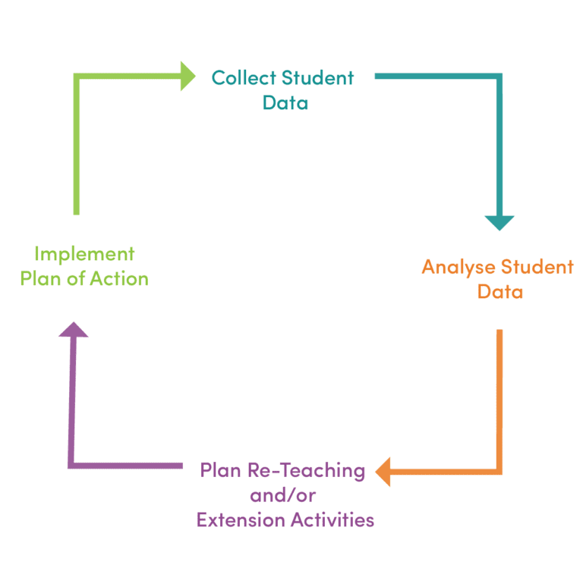

Atodiad 2 – Cwestiwn 2 yr holiadur ymchwil. (Derbyniwyd: 28 Tachwedd 2020).

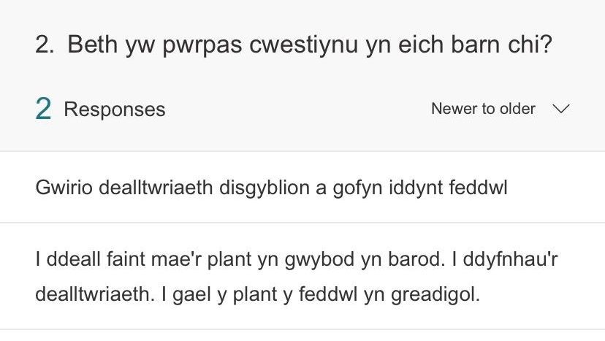

Atodiad 3 – Cwestiwn 8 yr holiadur ymchwil. (Derbyniwyd: 28 Tachwedd 2020).
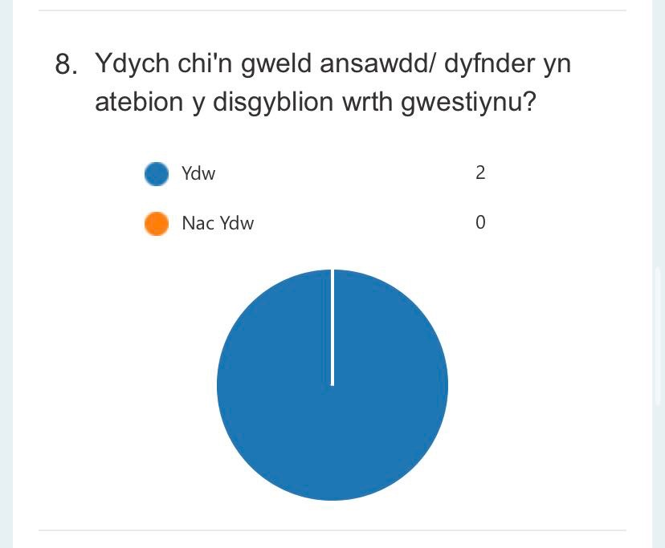

Atodiad 4 – Cwestiwn 4 yr holiadur ymchwil. (Derbyniwyd: 28 Tachwedd 2020)
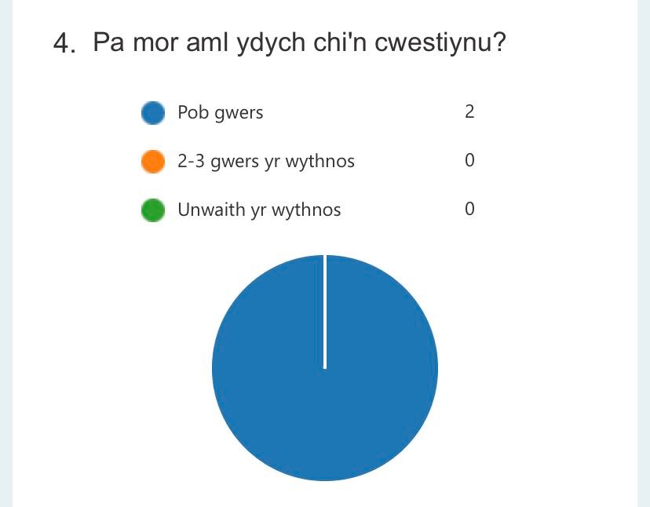

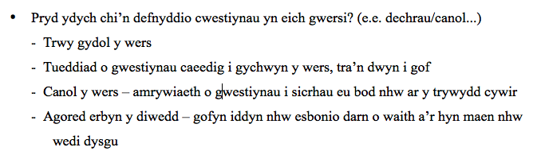
Atodiad 5 – Cwestiwn a ofynnwyd yn y cyfweliad. (Cynhaliwyd: 18 Tachwedd 2020).

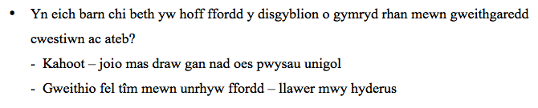
Atodiad 6 – Cwestiwn a ofynnwyd yn y cyfweliad. (Cynhaliwyd: 18 Tachwedd 2020).

